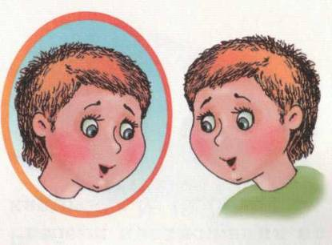

Формування правильної звуковимови дитини невід’ємно пов’язане з розвитком всіх боків мовлення, для нормального становлення якого необхідні:

- Нормальний розвиток органів чуття (слуху, зору і т.п.)

- Достатня зрілість кори головного мозку

- Психофізичне здоров’я (стан уваги, пам'яті, мислення, фізичне здоров'я)

- Сприятливе мовленнєве оточення (тобто умови, в яких дитина росте, в тому числі й сімейна обстановка)

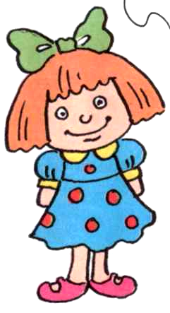

Рекомендації батькам

Як допомогти своїй дитині
(про допомогу дітям
з загальним недорозвитком мовлення)

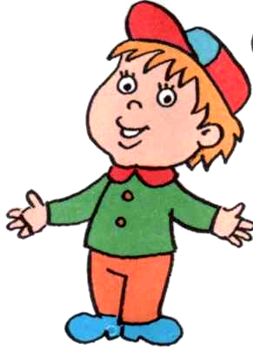

Загальний недорозвиток мовлення – це різні складні мовні розлади, при яких порушено формування всіх компонентів мовної системи, тобто звукової сторони (фонетики) і смислової сторони (лексики, граматики).

Прояви загального недорозвитку мовлення
у дітей дошкільного віку
- пізній початок мовлення (3-4 роки);
- різке обмеження словника;
- яскраво виражені аграматизми (змішення відмінкових форм, відсутність узгоджень, пропуск сполучників і т. д.);
- дефекти звуковимови (всі види);
- порушення ритміко-складової структури слова;
- складнощі в поширені простих речень і побудові складних.

Причинами загального недорозвитку мовлення можуть бути:
- Негативні чинники в період вагітності і пологів (токсикози, асфіксія, родова травма, захворювання ЦНС, куріння та вживання алкоголю під час вагітності)
- Часті хвороби, інфекції та травми до 3-х років
- Спадкові чинники
- Зниження слуху
- Анатомічні особливості челюсно-лицевого апарату
- Смоктання пальця
- «педагогічна занедбаність» - дитина з різних причин не отримує належної уваги до себе

Батькам треба замислитись, якщо:
- Після трьох років дитина не говорить поширеними реченнями;
- в три роки дитину ніхто, крім мами, не розуміє;
- в чотири роки маля не вимовляє свистячі та шиплячі звуки (хоч би навіть якийсь один);
- в п’ять років дитина ще не вимовляє звуки Л та Р.

Це значит, що у дитини є проблеми, які треба подолати з допомогою спеціалістів якомога раніше, щоб вони не стали перепоною для її повноцінного розвитку та успішного навчання.
Не треба сподіватися, що всі недоліки виправляться самі собою. Ви несете відповідальність за долю своєї дитини. Вам необхідно звернутися до логопеда районної поліклініки за допомогою.

Як допомогти своїй дитині:
В будь-якому віці діти активно наслідують мовленню дорослого, тому, якщо ви говоритимете неправильно, ваш малюк засвоюватиме неправильне мовлення. Щоб цього не сталося, важливо пам’ятати:
- Неможна спотворювати слова, наслідувати дитячій вимові та «сюсюкати»
Потрібно: Розмовляти з малям, стежити, щоб ваше мовлення було чітким, виразним, грамотним, простим, ясним.
- Неможна допускати, щоб дитина позначала навколишні предмети звуконаслідуванням.
Потрібно: Якщо дитина погано говорить, або ще не говорить зовсім, можна скористатися наступною схемою: не запитуйте й не наполягайте, щоб дитина промовила слово → попрохайте дитину показати на той предмет, який ви називаєте → и тільки потім поясніть «як говорити».

Як сформувати грамотне мовлення:
- Обов’язково виправляйте помилки в мовленні дитини, але робіть це тактично. Якщо ви посмієтеся над дитиною, то образите її, і маля може втратити до вас довіру.
- Для розвитку мовних здібностей дитини дуже важливо грати з дітьми, разом спостерігати за людьми, тваринами, птахами та ін.
- Включайте дитину в реальну взаємодію з усіма членами родини. Обов’язково давайте дитині користі доручення. Дякуйте дитині за допомогу.
- Для розвитку мовлення дуже важливо не тільки розвивати навички вимови, але й навчити дитину розуміти зміст того про що кажуть. По дорозі або прийшовши додому, обговорюйте з малюком те, як пройшов його день у дитячому садку, ваша спільна прогулянка
- Розвивайте дрібну моторику рук дитини за допомогою шнуровки, штрихування, вирізування, ігор з дрібними іграшками.
- Користуйтесь книгами, картинками - дітям важко сприймати слова, відірвані від зображення.
- І головне: підтримуйте всі починання малюка, хваліть його навіть за незначні успіхи. Не вимагайте від нього правильної вимови слова відразу.

